***Задание 1.***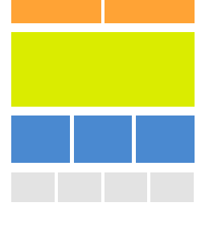

Создать 2 html - файла (табличная и блочная вёрстка), каждый из которых будет выглядеть в браузере следующим образом:

1. сумарно, все блоки должны занимать весь экран (без пролистываний)
2. цвета выбрать на ваш вкус
3. все стили должны быть вынесены в отдельный файл ( по 1 css-файлу на 1 html-файл)

* использование разных видов позиционирования приветствуется

***Задание 2.***

Создать html документ и соответствующий ему css документ, реализующие следующую разметку:

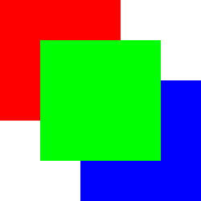

***Задание 3.***

Создать html документ и соответствующий ему css документ, реализующие следующую разметку:

1. блок - хедер, шириной в 90% (отступы справа и слева по 5 %) и высотой в 15%, закругленные нижние углы
2. боковое зафиксированное (position:fixed) меню шириной в 10% и высотой в 600px. Задний фон - полупрозрачный. Меню содержит ссылки на задания 1 и 2.
3. центральный блок, наполненный текстом, нумерованным списком.
4. внизу страницы должен быть блок - футер, содержащий какие-либо данные(ширина - 90%,отступы справа и слева по 5%, высота 15%, закругленные верхние углы).

***Задание 4.***

Создать html документ и соответствующий ему css документ, реализующие следующую разметку:

1. блок - хедер, шириной в 100% и высотой в 10%, меняющий цвет заднего фона при наведении, полупрозрачный, содержащий 2 картинки (справа и слева, выравнивание по высоте - по середине, высота картинки - 80% от хедера), позиционирование - зафиксировано.
2. основной блок - текст в 2 колонки, отступы по 15 % от края, контрастная граница сбоку (справа и слева), цветная подложка, отступ от футера - 50px.
3. блок - футер содержит 2-3 строчки текста, 100% шириной и до 15% в высоту. полупрозрачный. При наведении становится непрозрачным ( псевдоклассы + rgba)